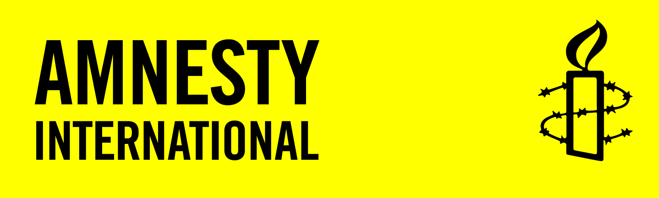

**SCHRIJFACTIE juli 2023**

**U kunt schrijven tot 1 september 2023**

De slachtoffers van mensenrechtenschendingen die u in deze informatiebrief aantreft kunt u helpen met een verzoek aan of een protest bij de betreffende autoriteiten.

Voorzie bijgaande brieven van:

* plaats en datum
* afzender: naam en land
* benodigde porto (zie deze info)

|  |
| --- |
| **Schrijfactie Thailand**  Thaise autoriteiten klaagden 284 minderjarigen aan die vreedzaam voor hun mening uitkomen. Zo kreeg de Thaise lhbti-activist Thanakorn ‘Petch’ Phiraban tot 3 jaar cel voor het beledigen van de koning. Ook lopen er onderzoeken naar de 18-jarige landerechtenactivist Chan Tonnamphet en ‘Sand’ van 17, die vreedzaam deelnam aan een demonstratie. De 15-jarige activist ‘Yok’ hangt 15 jaar cel boven het hoofd, ook vanwege majesteitsschennis. Het zijn tieners die enkel hun mening uitten tijdens demonstraties of online.  Schrijf naar de autoriteiten van Thailand. Roep hen op om minderjarigen die vreedzaam voor hun mening uitkomen niet te vervolgen en hen vrij te laten.  Tieners werden het gezicht van een protestgolf die zich in 2020 door heel Thailand verspreidde. De protestbeweging roept op tot sociale hervormingen, beter onderwijs, en gelijke rechten voor vrouwen, de lhbti-gemeenschap en andere minderheidsgroepen. |

**Goed nieuws**

Taner Kılıç, erevoorzitter van Amnesty Turkije, İdil Eser, voormalig directeur van Amnesty Turkije en twee andere bekende Turkse mensenrechtenactivisten zijn na jarenlange processen vrijgesproken. Ze werden aangeklaagd omdat ze betrokken zouden zijn bij een terroristische organisatie. Tijdens twaalf rechtszaken werd telkens weer duidelijk dat daar geen bewijs voor was.

|  |  |  |  |  |
| --- | --- | --- | --- | --- |
| |  |  |  |  | | --- | --- | --- | --- | | |  |  |  | | --- | --- | --- | | |  |  | | --- | --- | | |  | | --- | |  | | | | |

Wilt u meer weten over Amnesty International? Kijk dan op de website: [www.amnesty.nl](http://www.amnesty.nl)

Wijzigingen/opmerkingen/suggesties graag doorgeven aan: [hanniebovy@kpnmail.nl](mailto:hanniebovy@kpnmail.nl)

**Portokosten:** in NL 1 of **€ 1,01** Buiten NL: Internationaal 1 of **€ 1,65**